Разработчики задания:
Савчков Владислав Константинович, ГУО «Дмитриевская средняя школа Кличевского района»
Токарюк Раиса Дмитриевна, ГУО «Несятская средняя школа Кличевского района»,
Чемрова Маргарита Витальевна, ГУО «Перекольская средняя школа Кличевского района»,
Шиманович Ольга Васильевна, ГУО «Средняя школа № 1 г.Кличева»
Билет № 11
2. Практическое задание. Освобождение Беларуси от немецко-фашистских захватчиков.
1. С опорой на источник №1 (картосхема) назовите военную операцию и перечислите название фронтов, принимавших в ней участие. (2 уровень)
2. С опорой на источник №2 (исторический документ) назовите этап операции, который проводился партизанским движением. В чём заключалась задача партизанского движения в рамках этой операции? (3 уровень)
3. С опорой на источник №3 (фотоснимок) сравните два марша. Когда и для чего, по вашему мнению, были проведены эти марши? Объясните свой ответ. (4 уровень)
4. Докажите, что операция по освобождению Беларуси от германских захватчиков имела стратегическое значение. (5 уровень)

Источник №1
«Белорусская наступательная операция (23 июня — 29 августа 1944 г.)»

Источник №2
Из Постановления ЦК КП(б) Белоруссии
«О разрушении железнодорожных коммуникаций противника методом «рельсовой войны»

«… В тылу немецко-фашистских полчищ, временно захвативших Белоруссию, с невиданным ожесточением и упорством разгорелась партизанская борьба белорусского народа по сокрушению гитлеровской военной машины, истреблению преступной армии интервентов всеми доступными народу способами. Особенно серьезные удары партизаны и партизанки наносят на коммуникациях немецкой армии, производят крушения военных эшелонов с войсками, техникой, боеприпасами, горючим и оружием, военным имуществом, подрывают железнодорожные мосты, взрывают или сжигают станционные сооружения, взрывают и сжигают паровозы, вагоны, цистерны на станциях и разъездах, разбираются рельсы на железных дорогах.
Партизаны и партизанки своими боевыми действиями разрушают тыл противника, изматывают врага, наносят ему огромный урон в живой силе и технике. Многие сотни воинских эшелонов не доходят до фронта, летят под откос от руки партизан-мстителей.
Железные дороги, проходящие через Белоруссию, на всем их протяжении находятся под непрерывным воздействием партизанских отрядов и диверсионных групп, что имеет громадное значение в срыве оперативных и стратегических замыслов противника. Вместе с этим ЦК КП(б) Белоруссии считает, что боевая работа белорусских партизан по разрушению путей подвоза противника может и должна быть усилена, к этому имеются все предпосылки и возможности. Важнейшим из этих условий являются: повсеместное быстрое развитие самого партизанского движения, принимающего характер всенародного движения против оккупантов, наличие широкой сети связи, аэродромов и посадочных площадок для самолетов, управляемость всеми партизанскими отрядами и бригадами в оккупированных областях и районах Белоруссии, наличие работающих на месте 8 областных и 65 районных подпольных комитетов КП(б) Белоруссии.
Все эти благоприятные условия и громадная сила самого движения делают возможным в настоящий момент поставить перед партизанским движением в Белоруссии задачу нанесения массированных ударов по железнодорожным коммуникациям противника в целях коренной дезорганизации всей железнодорожной сети, проходящей на территории Белоруссии.
Эта задача может быть успешно решена белорусскими партизанами не только организацией крушения воинских поездов, взрывов мостов, железнодорожных станций, выводом из строя паровозов, вагонов, но и другими путями.
Методом «рельсовой войны» разрушение коммуникаций можно довести до степени катастрофической для немецко-фашистских войск. При массовом применении этого способа борьбы противник вынужден будет проводить огромные работы трудоемкого характера по замене взорванных рельс для восстановления путей. Потребуется доставлять колоссальное количество стали, проката, что для него будет почти неразрешимой задачей.
Коренная дезорганизация железнодорожных коммуникаций врага составит историческую заслугу белорусских партизан и партизанок в Великой Отечественной войне советского народа против немецко-фашистских захватчиков.
Секретарь ЦК КЛ(б) Белоруссии ПОНОМАРЕНКО»
ИВИ. Документы и материалы. Инв. №245. Л. 85—88. Копия.

Источник №3  Фото марша №1  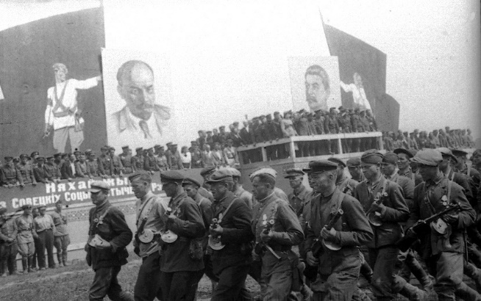 | Фото марша №2  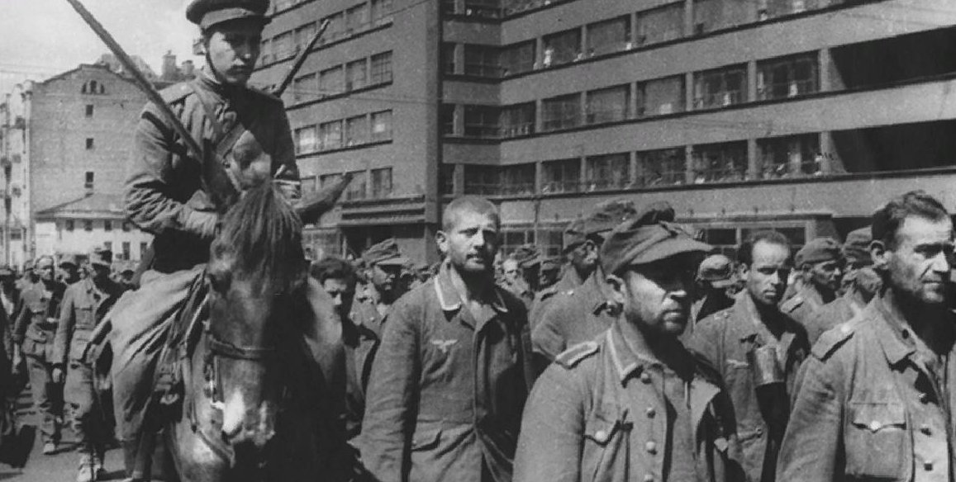

№  вопроса | Уровень усвоения учебного материала | Вид деятельности | Примерный ответ учащихся
1 | 2 уровень, нахождение информации, предъявленной в явном виде | Использование информации карты | Белорусская наступательная операция «Багратион» (23 июня — 29 августа 1944 г.)  В операции участвовали четыре фронта:  1-й Прибалтийский фронт, 3-й Белорусский фронт, 2-й Белорусский фронт, 1-й Белорусский фронт (информация карты).
2 | 3 уровень, нахождение информации, предъявленной в материале в неявном виде. | Извлечение информации из фрагмента исторического документа  . | Этап операции «Багратион», проводимый партизанским движением, назывался «Рельсовая война». Задачей партизан являлось уничтожение военных эшелонов с войсками, подрыв железнодорожных мостов, поджёг стационарных станций для разрушения коммуникаций противника.
3 | 4 уровень, установление связей между смысловыми единицами информации, представленной в разных знаковых системах | Соотнесение информации исторического документа и фотографий | Вместе с Красной Армией в наступательных боях участвовали и партизаны Беларуси.  16 июля 1944 г. в Минске состоялся партизанский парад, посвященный освобождению столицы. А на следующий день был организован парад в Москве — «парад позора» тех, кто хотел поработить Советскую страну: по улице Горького прошли колонны германских военнопленных, захваченных в ходе боев под Минском.  На партизанском параде все шли с гордо поднятыми головами, несли флаги и портреты. На параде позора такого не было. Там колонну сопровождали солдаты и конвоиры.  Эти парады должны были продемонстрировать как советским гражданам, так и союзникам, не верившим в успехи Красной Армии, наглядные результаты разгрома немецких войск в Белоруссии (информация из фотодокументов).
4 | 5 уровень, оперирование программным учебным материалом, применение исторических знаний, операций и приемов мыслительной деятельности в незнакомой ситуации | Использование приемов анализа, сравнения, обобщения, систематизации, классификации, оценки, установления причинно-следственных связей, формулирование выводов; использование исторических карт в качестве источника информации для решения учебно-познавательных задач | Белорусская наступательная операция «Багратион» (23 июня — 29 августа 1944 г.), названая в честь российского полководца Отечественной войны 1812 года П. И. Багратиона, показала яркие примеры высокого мастерства советских полководцев и военачальников (информация карты). Наступление советских войск было неожиданным для врага. В результате данной операции Германия понесла тяжелейшие потери, которые впоследствии восстановить уже была не в состоянии (информация из фотодокументов).

